Ograničenja postojeće Sentronis hardverske arhitekture

Sadržaj
AD konvertor 3
Maksimalna brzina magistrale 3
Nemogućnost lančanja više konvertora na jednu magistralu 6
Triger – sinhronizacija 6

AD konvertor

Koristi se Texas Instruments ADS1256 AD čip.

Datasheet je dostupan na: http://www.ti.com/product/ads1256

Navedeni čip poseduje jedan AD konvertor i 8 analognih ulaza. Podaci uzorkovanja se dobavljaju preko SPI magistrale.

Maksimalna brzina magistrale
Maksimalna brzina magistrale se računa iz sledeće tabele:
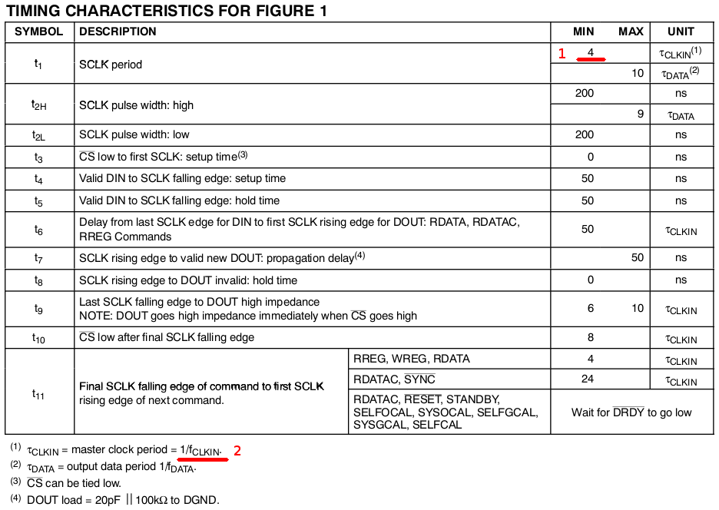Slika 1: Vremenska ograničenja ADC-a (strana 6)

Parametar fclkin je definisan kristalom na analognim pločama i iznosi 7.68MHz. Iz podatka 1 i 2 (naznačeni na slici 1) dobija se maksimalna brzina SPI magistrale 1.92Mbps. Maksimalna brzina koju mikroprocesor podržava na tom opsegu je 1.312Mbps te se ona usvaja za brzinu SPI magistrale.
Podaci uzorka koji izlaze iz ADC-a su veličine 3 bajta. Vreme transportovanja 3 bajta, odnosno, jednog uzorka, preko 1.312Mbps magistrale iznosi 18.3µS.
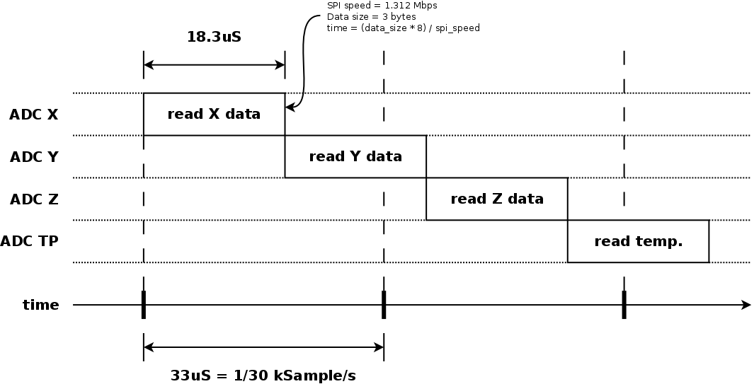Slika 2: Vremenska ograničenja za 30ksps
Sa obzirom da su svi AD konvertori povezani na jednu magistralu, jedini način da se svi kanali očitaju je da se sukcesivno pročita X kanal, zatim Y i na kraju Z kanal. Uslov za ovakvo čitanje je da su AD već sinhronizovani. Uporedo sa navedenim signalima čita se i kanal za merenje temperature analogne elektronike i treba uzeti u obzir kada se sva četiri kanala čitaju. Takav slučaj je prikazan na slici 2. Na vremenskoj osi su označeni trenuci kada treba da se započne čitanje svih tri kanala. Deadline za 30ksps je 33µS. Očigledno je da se sa ovakvom konfiguracijom probijaju vremenski rokovi i nije moguće ostvariti 30ksps.
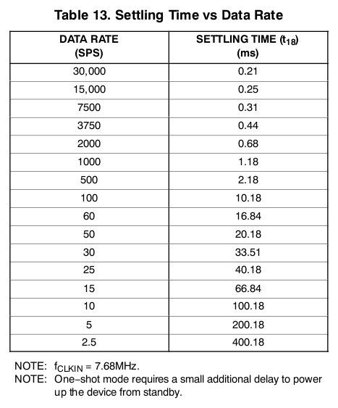Slika 3: Frekvencija uzorkovanja i vreme smirivanja (strana 20)

Na slici 3 je prikazana tabela koja definiše moguće frekvencije uzorkovanja za korišćeni AD konvertor. Vremenska ograničenja za jedan niži stepen frekvencije uzorkovanja (15 ksps) su prikazana na sledećoj slici:
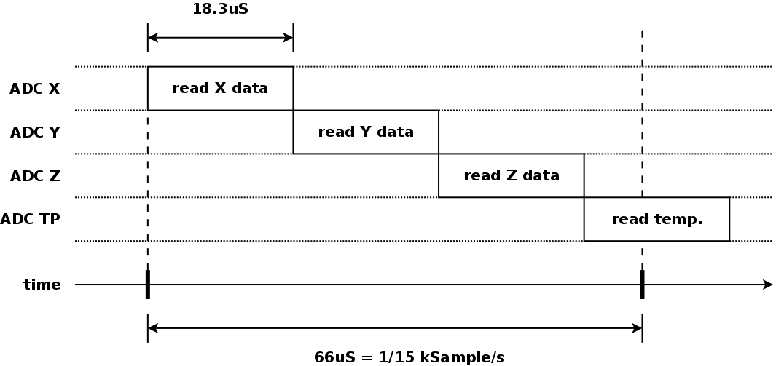Slika 4: Vremenska ograničenja za 15ksps
Vremenski uslovi ne mogu da se ispune sa 15ksps jer se probija deadline od 66µS.

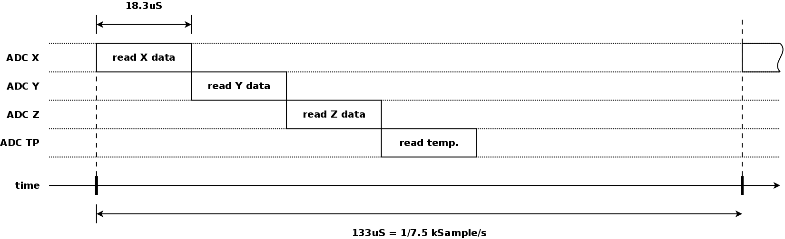Slika 5: Vremenska ograničenja za 7.5ksps
Vremenski uslovi su zadovoljeni za 7.5ksps jer se ne probija deadline period od 133µS.

Nemogućnost lančanja više konvertora na jednu magistralu
SPI magistrala generalno omogućava da se nekoliko različitih SPI uređaja povežu na red (daisy-chain). Ovaj režim rada je povoljan za upotrebu DMA konvertora koji opslužuje nekoliko uređaja preko jedne magistrale. ADS1256 ne omogućava ovakav režim rada.

Triger – eksterni oscilator
Kao što je prikazano na slici 3 AD konvertor podržava uzorkovanje u navedenim diskretnim koracima. Poseduje ulaz SYNC koji može da se koristi za sinhronizaciju više konvertora, međutim, glavna namena mu nije da se koristi kao triger ulaz.
Da bi se emulirala triger funkcionalnost, AD konvertor treba da se prebaci u režim single-shot konverzije i koristi se SYNC ulaz. Promena stanja trigera sinhronizovaće AD konvertore i posle t18 vremena može da se manuelno pročita vrednost uzorka. Manuelno vreme čitanja je prikazano na sledećoj slici.
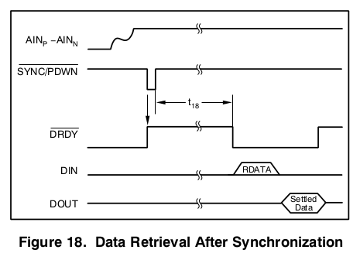Slika 6: Vremena uzorkovanja nakon sinhronizacije (strana 21)

Podatak može da se pročita posle vremena t18 (specificirano u tabeli 13. Settling Time vs Data Rate, strana 20). Procedura čitanja podataka RDATA je prikazana na sledećoj slici:
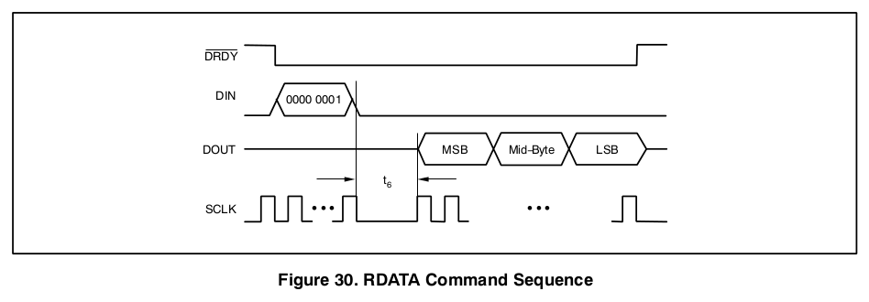Slika 7: Vremena manuelnog čitanja jednog uzorka (strana 34)
Kada se saberu sva vremena navedena na slici 6 i 7 i uzmu u obzir vreme transportovanja podataka preko SPI magistrale dobija se ukupno vreme:
(vremena su specificirana na stranama 6 i 7)
dobija se ~237µS što pokazuje da je maksimalna frekvencija uzorkovanja spoljašnim trigerom oko 4.2kHz. U gornjoj jednačini nisu uzeta u obzir setup vremena za opsluživanje SPI magistrale što će sniziti navedenu frekvenciju za 5 – 10%.
Treba obratiti pažnju i na izgled SYNC signala prikazan na slici 6, koji se po obliku ne podudara kako obično izgledaju triger signali. Naime, triger signali obično imaju odnos signal – pauza 50%, dok na slici signal SYNC ima vrlo kratku pauzu.

